* Sử dụng request.setAttribute(name, value) để truyền dữ liệu cho View

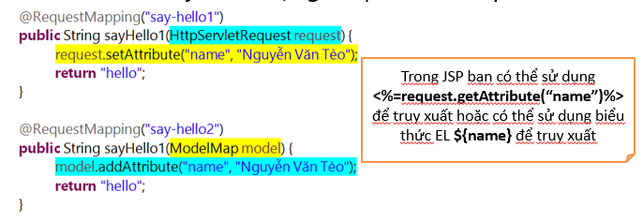

* Trong Spring MVC không những hỗ trợ gọi phương thức action phân biệt theo phương thức web mà còn cho phép phân biệt theo tham số truyền theo

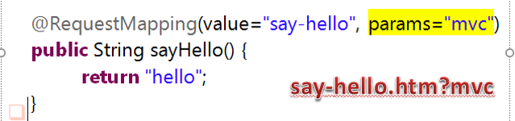

Spring MVC cung cấp các phương pháp nhận tham số sau đây:

* Sử dụng HttpServletRequest tương tự Servlet
* Sử dụng @RequestParam
* Sử dụng JavaBean
* Sử dụng @PathVariable để nhận một phần trên URL
* Chỉ cần thêm đối số HttpServletRequest vào phương thức action là có thể nhận được tham số người dùng như Servlet

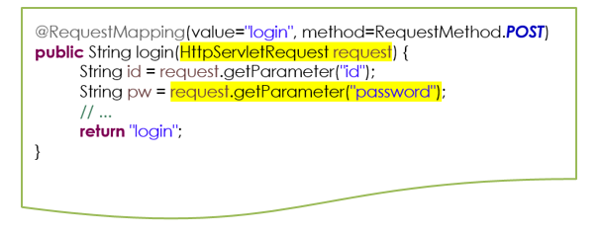

* Sử dụng @RequestParam thể hiện tính chuyên nghiệp hơn và có thể chuyển đổi tự động sang kiểu mong muốn.
* Ví dụ sau được sử dụng để nhận các tham số có tên là id và password

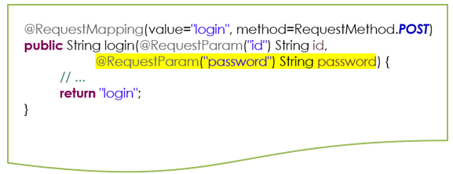

* @RequestParam(value, defaultValue, required) là dạng đầy đủ với ý nghĩa của các tham số: value: chỉ ra tên tham số muốn nhận defaultValue: là giá trị mặc định của tham số khi tham số không tồn tại required: tham số có bắt buộc hay không Ví dụ với khai báo nhận tham số sau
* @RequestParam(value=“tuoi", defaultValue=“20", required=false) Integer age Tên tham số là tuoi sẽ được nhận vào đối số là age Nếu không có tham số thì giá trị của age là 20 Tham số tuoi là không bắt buộc

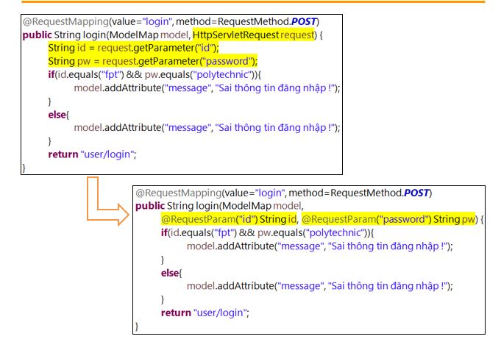

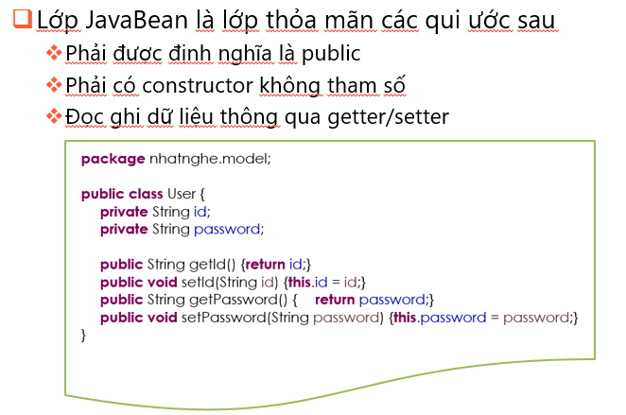

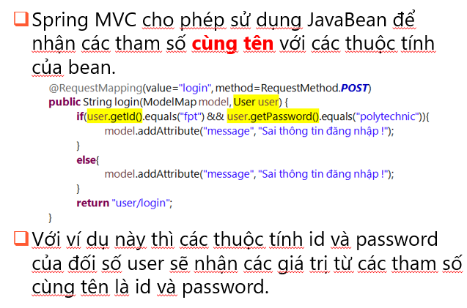

* Spring MVC cho phép nhận một phần dữ liệu từ đường dẫn URL
* Ví dụ action edit() sau đây sẽ lấy được tên sinh viên từ URL student/Nguyễn Văn Tèo.htm

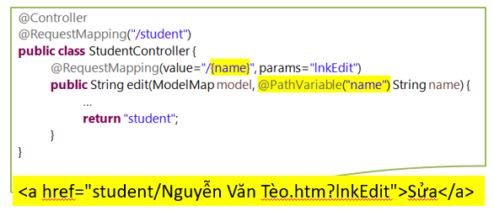

* Trong Servlet bạn có thể nhận cookie thông qua HttpServletRequest. Phương pháp này viết mã khá dài dòng, phức tạp.
* Trong Spring MVC bạn có thể sử dụng @CookieValue để nhận dữ liệu từ cookie
* Ví dụ này cho phép sử dụng đối số id để nhận giá trị của cookie có tên là userid

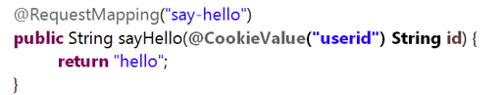

Cookies: để ghi nhớ trình duyệt( Ví dụ đăng nhập có ghi nhớ tài khoản)

* @CookieValue(value, defaultValue, required) có 3 tham số và ý nghĩa như sau

+ Value: tên cookie muốn nhận dữ liệu

+ DefaultValue: giá trị mặc định của cookie

+ Required: có bắt buộc cookie userid có tồn tại hay không

Ví dụ @CookieValue(value="userid", defaultValue="poly", required=false) String id Sử dụng đối số id để nhận giá trị của cookie có tên là userid Nếu cookie không tồn tại thì giá trị của id là poly Cookie này cho phép không tồn tại

